Sprint Backlog

Projectcode
SPL-BP-SD4 Donkey Travel
Sprintvolgnummer
1
Datum
17/05/2022
Totaal ingeschatte benodigde tijd
3 uur (180 minuten)
Teamleden
Dirk

User story 1.1

User slices

User slice | Onderdeel van User story
1.1.1 Inloggen | 1.1
Inloggen met de email / wachtwoord combinatie die bij het account hoort. Een gast kan hier ook kiezen voor het aanmaken van een nieuw account.

Specificaties (het antwoord op onderstaande vragen vind je in het functioneel ontwerp)
- Gebruikersomgeving
Scherm | 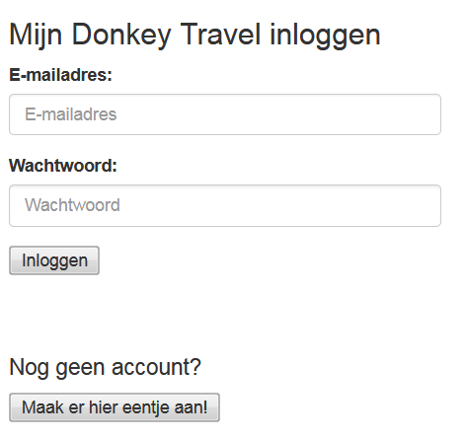
Gebruiker | Een klant die een ezel-reis wil maken.
Invoergegevens | Emailadres en wachtwoord
Validatie | Het email moet bestaan in de database en het wachtwoord moet kloppen met het account dat hoort bij het gegeven email-adres.
Datamodel | De `klanten` tabel.
Uitvoergegevens | N.V.T.
Beveiliging | Geen
Privacy | Wachtwoorden worden gehasht voordat ze opgeslagen worden in de database.
- Acties
Knop of link | Systeem reactie
Inloggen | Verstuurt de form, controleert de gegevens, en als de gegevens kloppen, logt de gebruiker in.
Maar er hier eentje aan | Linkt naar de registreren-pagina.
Technisch ontwerp
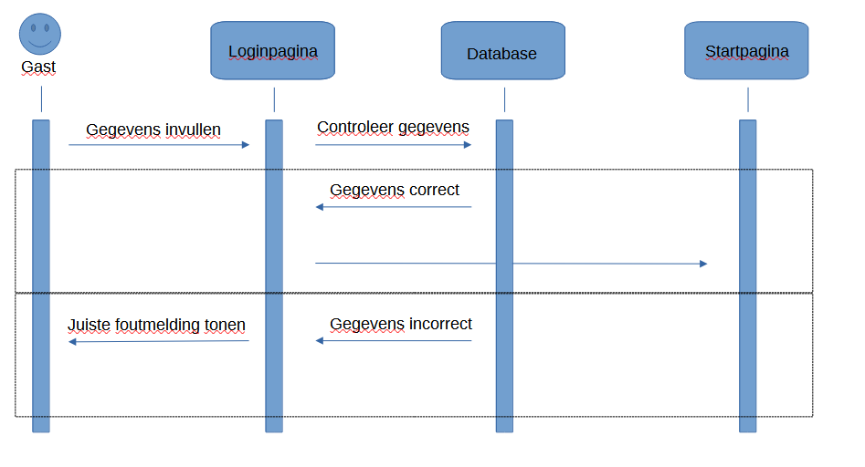

Testplan
Acceptatiecriterium | Test
Gast ziet inlogscherm | Visueel
Systeem moet error geven als gegevens niet ingevuld zijn | Systeem geeft foutmelding
Systeem moet error geven als gegevens onjuist zijn | Systeem geeft foutmelding
Gebruiker moet in kunnen loggen als de gegevens correct zijn | Systeem linkt door naar startpagina

Ingeschatte benodigde tijd
3 uur (180 minuten)

User story 1.2

User slices

User slice | Onderdeel van User story
1.2.1 Registreren | 1.1
Als een gast nog geen account bij Donkey Travel heeft moet zij/hij er eentje kunnen aanmaken. Een nieuw account moet minimaal de Naam, het E-mailadres, een wachtwoord en een telefoonnummer bevatten. Het woonadres van de gast is niet relevant voor Donkey Travel en het is gezien privacy aspecten beter om deze gegevens dan ook niet te registreren.

Specificaties (het antwoord op onderstaande vragen vind je in het functioneel ontwerp)
- Gebruikersomgeving
Scherm | 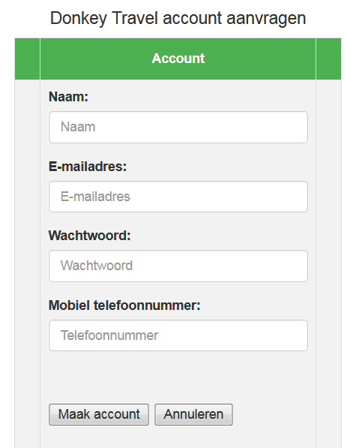
Gebruiker | Een klant die een ezel-reis wil maken.
Invoergegevens | Naam, emailadres, wachtwoord (2 keer voor verificatie) en telefoonnummer
Validatie | Naam: Kan alleen letters en spaties bevatten  Email: Moet voldoen aan FILTER_VALIDATE_EMAIL in PHP  Wachtwoord: Moet minimaal 1 kleine letter, 1 grote letter, 1 speciaal karakter en 1 cijfer bevatten. Daarnaast moet het bestaan uit een totaal van minimaal 8 karakters.  Verificatie wachtwoord: Moet gelijk zijn aan het andere wachtwoord.  Telefoonnummer: Mag alleen cijfers bevatten en mag 10 of 11 karakters lang zijn.
Datamodel | De `klanten` tabel.
Uitvoergegevens | De klant krijgt al zijn account-gegevens via een mail.
Beveiliging | Geen
Privacy | Wachtwoorden worden gehasht
- Acties
Knop of link | Systeem reactie
Maak account | Verstuurt de form, controleert de gegevens, en als de gegevens kloppen, maakt een account voor de gebruiker aan
Anuleren | Linkt naar de log-in-pagina
Technisch ontwerp
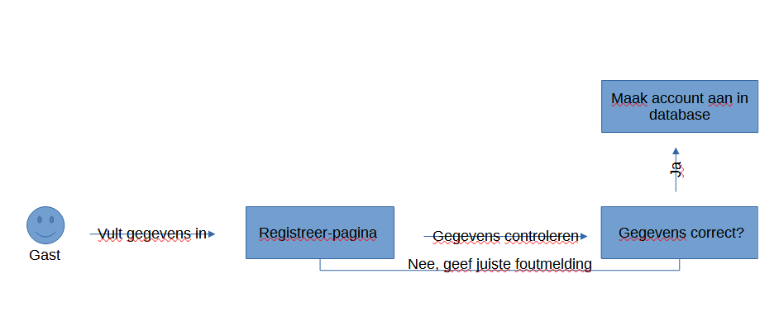

Testplan
Acceptatiecriterium | Test
Gast ziet inlogscherm | Visueel
Systeem moet error geven als gegevens niet ingevuld zijn | Systeem geeft foutmelding
Systeem moet error geven als gegevens onjuist zijn | Systeem geeft foutmelding
Gebruiker moet in kunnen loggen als de gegevens correct zijn | Systeem linkt door naar startpagina

Ingeschatte benodigde tijd
3 uur (180 minuten)

